2017学年第二学期奉贤区调研测试

高三物理试卷（2018.3）

考生注意：

1．试卷满分100分，考试时间60分钟。

2．本考试分设试卷和答题纸。试卷包括三部分，第一部分为选择题，第二部分为填空题，第三部分为综合题。

3．答题前，务必在答题纸上填写姓名、学校和座位号，并将核对后的条形码贴在指定位置上。作答必须涂或写在答题纸上，在试卷上作答一律不得分。第一部分的作答必须涂在答题纸上相应的区域，第二、三部分的作答必须写在答题纸上与试卷题号对应的位置。

一、选择题（共40分。第1-8小题，每小题3分，第9-12小题，每小题4分。每小题只有一个正确答案。）

1．汤姆孙通过对阴极射线研究，发现了（ ）

（A）电子 （B）质子 （C）中子 （D）原子核式结构

2．光在真空中传播，每份光子的能量取决于光的（ ）

（A）振幅 （B）强弱 （C）频率 （D）速度

3．下列用科学家名字命名的单位，属于基本单位的是（ ）

（A）安培 （B）牛顿 （C）库仑 （D）特斯拉

4．经过一次*β*衰变，原子核（ ）

（A）少一个中子      （B）少一个质子 （C） 少一个核子 （D）多一个核子

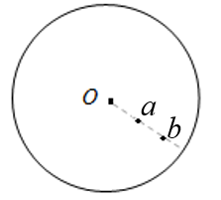5．如图，*a*、*b*两人绕一圆形花园健身步行，设两人做匀速圆周运动，若*a*、*b*所在位置与圆心O始终在一直线上，则（ ）

（A）*a*的线速度较大 （B）*a*的角速度较大

*a*

（C）*b*的转速较大 （D）*b*的加速度较大

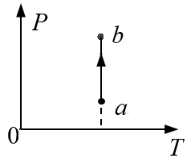6．如图为一定质量的理想气体的*P–T*图像，从状态*a*沿直线变化到状态*b*，气体的（ ）

（A）体积逐渐增大 （B）体积逐渐减小

（C）分子平均动能增大 （D）分子平均动能减小

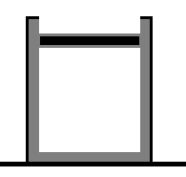7．如图所示，竖直放置的气缸内有一质量不可忽略的光滑活塞，封闭了一定质量的理想气体。现保持温度不变，把气缸稍微倾斜一点，重新平衡后，气体的（ ）

（A）压强不变 （B）压强变小

（C）体积不变 （D）体积变小

8．在“研究共点力的合成”实验中，*F*1、*F*2 是用两弹簧秤同时拉橡皮筋到O点的拉力，*F*表示以*F*1、*F*2为邻边的平行四边形对角线， $F^{'}$ 表示用一弹簧秤拉橡皮筋到O点时的拉力。则合理的图（ ）

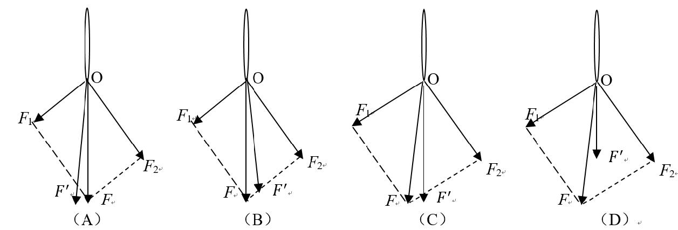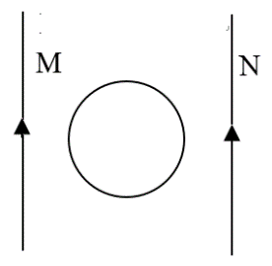9．两根平行放置的长直绝缘导线M、N，通以同向等大的电流如图。在它们正中间放有一金属圆环，则可以使圆环中产生顺时针感应电流的是（ ）

（A）增大M中电流（B）增大N中电流

（C）导线N向右移 （D）将两电流同时反向

10．如图，物体A以速度*v*从地面竖直上抛，同时物体B从某高处自由下落，经过时间*t*正好以速度*v*落地。以向上为正方向，不计空气阻力，两物体在时间*t*内的位移-时间图像可能是（ ）

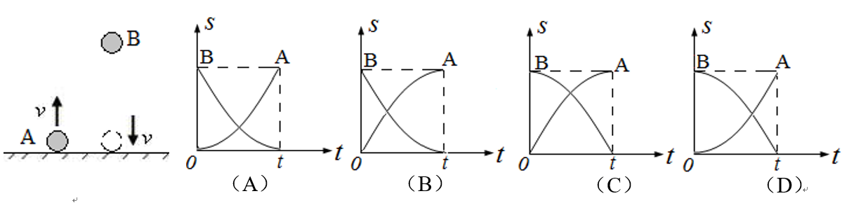

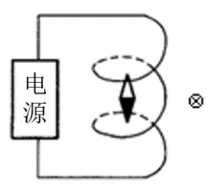11．如图，通电螺线管内放有一个小磁针，静止时小磁针S极向上，现在螺线管外部中央放一根通有垂直纸面向里电流的直导线。由此判断，电源上端的极性以及直导线所受的磁场力的方向是（ ）

（A）负极，向左 （B）负极，向右

（C）正极，向左 （D）正极，向右

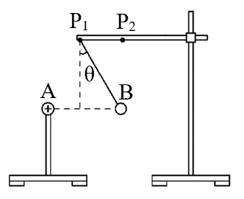

12．如图所示，探究电荷间相互作用力的示意图，图中金属球A带电，置于绝缘支架上，带电小球B悬于绝缘丝线的下端，质量为*m*。当悬在P1点，B球静止时，两带电小球刚好在同一高度，此时绝缘丝线与竖直方向的夹角为*θ*，重力加速度为*g*，则（ ）

（A）A、B间的库仑力为 *mg*cot*θ* （B）A、B间的库仑力为*mg*sin*θ*

（C）将悬点移到P2，平衡时B低于A （D）将悬点移到P2，平衡时A、B仍在同一高度

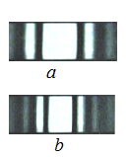**二、填空题（共20分，每空2分）**

13．如图，*a*、*b*分别为单缝衍射实验中，两束单色光经过同一实验装置得到的图案，则图_____（选填“*a*”或“*b*”）对应光的波长较长。欲使*b*的中央衍射条纹变宽，可以______缝到屏之间的距离（选填“增大”或“减小”）。

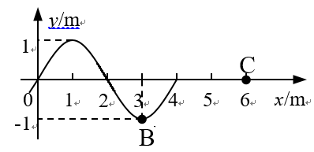14．将电荷量为*q*=3×10-8C的正电荷从电场中的A点移到B点时，它的电势能增加了6×10-7J，则在这个过程中，电场力对该电荷做了_______J的功，A、B两点之间的电势差为________V。

15．一列简谐横波沿*x*轴正方向传播，*t*=0时刻的波形如图所示，质点B的振动周期为0.2*s*。则波速大小为_______m/s，再经过______ *s*，质点C第一次到达波峰。

16．如图所示电路，电源电动势为*E*，内阻、定值电阻和滑动变阻器总阻值均为*R*。闭合电键，当滑片从a移到b，电流表示数将__________（选填“增大”或“减小”），当滑片滑至中点时，电流表示数为 1.5__________（用题中已知量表示）。

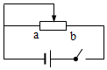

*R*

A

*R*

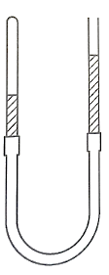17．如图所示，下端用橡皮管连接的两根粗细相同的玻璃管竖直放置，右管开口，左管内被封闭气柱长20cm，水银面比右管低15cm，大气压强相当于75cm高的水银柱产生的压强。现保持左管不动，为了使左管内被封闭气柱长变为18cm，右管应向_____移动（填“上”或“下”），移动的距离是________cm。

**三、综合题（共40分）**

注意：第19、20题在列式计算、逻辑推理以及回答问题过程中，要求给出必要的图示、文字说明、公式、演算等。

18. （10分）如图是利用DIS 完成“用单摆测定当地重力加速度”实验。实验时，先量出摆球的半径与摆线的长度。单摆摆动后，点击“记录数据”。摆球每经过平衡位置时记数1次，第1次记为“0”，当记数为“50”时，点击“停止记录”，显示时间为*t*。

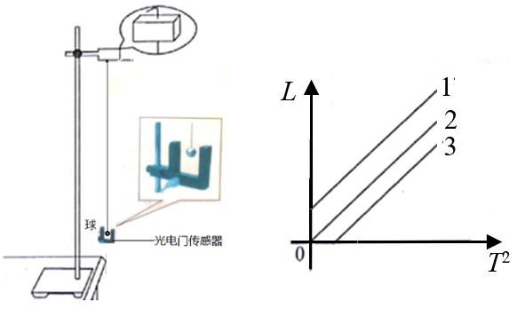（1）则该单摆振动周期为 。

（2）（单选）图示摆线上端的悬点处，用两块木片夹牢摆线，再用铁架台的铁夹将木片夹紧，是为了（ ）

（A）便于测量单摆周期

（B）便于测量摆长时拉紧摆线

（C）保证摆动过程中摆长不变

（D）保证摆球在同一竖直平面内摆动

（3）若某组同学误以摆线的长度*L*作为纵坐标，以单摆周期的平方*T*2作为横坐标，作出*L*-*T*2的图像。其他操作测量都无误，则作出的图线是上图中的 (选填“1”、“2”或“3”）。

（4）现发现三组同学作出的图线分别是1、2和3，但测出的斜率都为*k*，是否可以根据斜率求出当地的重力加速度？ 。 (若不可以求出，填“否”；若可以求出，请填重力加速度的表达式）。

19．（14分）如图，地面上固定一粗糙斜面AB。质量为*m*的滑块以*v*0的初速度从斜面底端沿着斜面上滑，斜面倾角为*θ*=37°，长*s*=5m，滑块与斜面的滑动摩擦因数为*μ*=0.5，求：（已知sin37°=0.6，cos37°=0.8，重力加速度*g*取10m/s2）

（1）滑块沿斜面上滑时的加速度；

（2）若*v*0=5m/s，求滑块沿斜面上滑的最大距离；

（3）若*v*0=11m/s，求滑块着地速度大小。

A

θ

*v*0

B

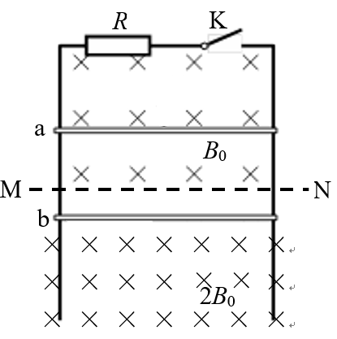20．（16分）如图所示，两条足够长的平行金属导轨竖直放置，间距为*L*。以MN为界的两个匀强磁场，磁场方向均垂直导轨平面向里，上方区域的磁感强度大小为*B*0，下方区域的磁感强度大小为2*B*0。金属棒a、b分处上、下磁场，质量分别为2*m*和*m*，电阻均为*R*，与导轨接触良好，并可沿导轨无摩擦地运动。导轨上端连接一阻值为*R*的电阻和电键K，导轨电阻不计。重力加速度为*g*。

（1）若电键K断开，当a棒在竖直方向匀速运动时，b棒恰好静止，请判断a棒的运动方向，并说明理由；

（2）在第（1）问中， a棒匀速运动时所需竖直方向的外力*F*的大小和方向。

（3）若将a棒固定，将ｂ棒由静止释放，运动状态稳定后再闭合电键K。请说明闭合电键后，b棒运动的速度和加速度情况，请求出b棒的最终速度。